浙江省温州市十校联合体2011-2012学年高二下学期期中联考
语文试题
满分120分，考试时间120分钟
第Ⅰ卷（共30分）
一．基础题（21分，每题3分）
1、下列词语中加点字的读音完全正确的一项是（ ）
A、芜菁(jīng) 挨(ái)打 笨拙（zhuō） 槛(jiàn)车 一哄（hòng）而上
B、羊圈（juàn） 露（lòu）面 马厩（jì） 休憩（qì） 浑身解（xiè）数
C、挣（zhèng）脱 虬曲（qū） 龌龊（cuò） 歼（qīan）灭 呱呱（gū）直叫
D、痉（jīng）挛 呼吁（yù） 憎（zēng）恶 静谧(mì) 连蒙（mēng）带骗
2．下列句子中没有错别字的一项是（ ）
A、我还喜欢去想这棵树怎样在冬天的夜晚独自屹立在空旷的田野上，像一根空荡荡的桅杆树立在整夜不停地滚动的大地上。
B、炮舱船梁下面摇曳着的船灯，给这景象加上了令人晕炫、晃动的光和影。
C、我发现每隔两千页有一祯小插画，我用一本有字母索引的记事簿把它们临摩下来。
D、人们开始抱怨起丹柯来，说他年轻没有经验，可丹柯在前面走着，他快乐而安详。
3．依次填入横线处的词语，最恰当的一项是（ ）
①我的任务是过桥去 对岸的桥头堡，查明敌人究竟推进到了什么地点
②它的样子像是发了脾气，正在进行一种古怪的神秘的 ，再也没有比这种无生物的愤怒更无情的了。
③命运给了他种种 ，而梦想始终指引他策马前行。
A、侦察 抱负 启事 B、侦察 报复 启示
C、侦查 抱负 启事 D、侦查 报复 启示
4．下列句子中加点的成语使用不正确的一项是（ ）
A、这个庞然大物仿佛禀赋着闻所未闻的无所不在的力量，同时向四面八方撞击。
B、半幽闭的参天树林纹丝不动地挺立着，使你觉得自己仿佛置身于一座美轮美奂的禁宫之中。
C、素芭的这种语言琳琅满目，从蟋蟀鸣叫的草地到星空无言的世界，只有手势、表情、音乐、哭泣和叹息，充盈在那广阔的语言世界。
D、山间小路以外的灌木丛和树林中，赶着母牛和小牛的人家，牵着山羊的老太婆和抱着大鹅的小姑娘比比皆是。
5．下列各句中，没有语病的一项是（ ）
A、一个曾经飞黄腾达的朋友，但是由于事业兴隆冲昏了头脑，以致又潦倒到无可救药，不得不远走他乡。荣华富贵不过是过眼烟罢了。
B、现在，父母为操办她的婚姻大事而焦急不安，村人也到处谴责他们，甚至要把他们逐出种姓的流言飞语，到处议论着。
C、经过这样的周而复始的风吹雨打，果园几乎完全光秃了，地上落满了湿淋淋的树叶，露出一副逆来顺受的可怜巴巴的样子。
D、“这是一本很重要的书，但是令人讨厌。”老人说道。男孩有些惊讶，老人不仅读过这本书，而且还认识字。
6．在下面横线处的语句，与上下文衔接最恰当的一组是 （ ）
每当落日黄昏，暮烟疏雨的时候，
① 缕缕白色的炊烟 ②弥漫在山野的四周 ③缭绕在茅舍的烟囱上
④山脚下便笼罩着一片苍茫的烟幕 ⑤一种松脂燃烧的香味
A、①③⑤②④ B、⑤①④③②
C、④⑤③①② D、④①③⑤②
7．下列说法不正确的一项 （ ）
A、场景是小说的最小构成因素。它与单纯的环境描写不同，它是以人物为中心的环境描写，一般由人物、事件和环境组成。
B、海明威，美国小说家。海明威代表作有《老人与海》、《太阳照样升起》、《永别了，武器》、《丧钟为谁而鸣》等，凭借《老人与海》1954年诺贝尔文学奖
C、泰戈尔，印度诗人，1913年他获得诺贝尔文学奖，是第一位获得诺贝尔文学奖的亚洲人。在他的诗中含有深刻的宗教和哲学的见解。代表作《吉檀迦利》、《草叶集》、《飞鸟集》。
D、小说在刻画人物的路数方面不尽相同。不管是描写“圆形人物”，还是描写“扁平人物”，都需要贴着人物的心理写和贴着人物的言行写。
二、阅读题
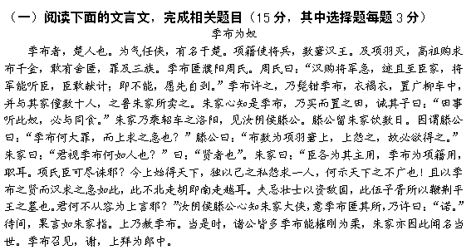
（《史记•季布栾布列传》）
8．对下列语句中加点词语的解释，不正确的一项是（ ）
A、汉购将军急，迹且至臣家 购：购买
B、上拜为郎中 拜：授予官职
C、季布为项籍用，职耳 职：职分
D、意季布匿其所 意：料想
9．下列加点字的意义和用法相同一组是（ ）
A、因谓滕公曰 因宾客至蔺相如门谢罪
B、之鲁朱家所卖之 人非生而知之者
C、迹且至臣家 若属皆且为所虏
D、必与同食 与嬴而不助五国也
10．下列对原文有关内容的概括和分析，不正确的一项是（ ）
A、季布为表示自己得罪汉高祖是出于人臣之责，无意与汉朝廷为敌，才摧刚为柔，甘愿到朱家处为奴。
B、朱家不顾罪及三族，窝藏季布这个朝廷要犯并设法使他得到赦免，主观上是出于侠义，客观上有利于汉政权赢得民心。
C、朱家举出伍子胥鞭打荆平王坟墓的事例，意在说明不能过于逼迫季布，以免造成他“资敌国”的后果。
D、汝阴侯滕公向汉高祖进言，是由于钦佩朱家的侠义，看重季布的贤能，更是为了维护朝廷的根本利益。

第Ⅱ卷（90分）
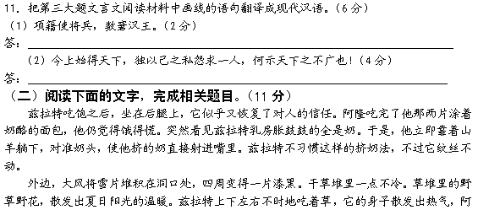隆靠着它缩成一团。他从来就喜欢兹拉特，现在，兹拉特在他眼里，简直就像是他的妹妹。他便一边捋着兹拉特的毛一边问它：
“兹拉特，我们现在的一切，你是怎么想的？”
“咩—”兹拉特说。
“如果我们没有找到这个草堆，我们俩现在不都得冻僵了？”阿隆说。
“咩—”山羊又答道。
“如果大雪仍然继续这样下的话，我们可能要在这儿呆几天。”阿隆解释说。
“咩—”兹拉特叫了一声。
“‘咩—’是什么意思？你最好说得更明白些。”阿隆要求道。
“咩—咩—”兹拉特试着要说明白。
“噢—你不会说话，可我明白你的意思。你是说，我需要你，你也需要我。是吗？”阿隆耐心地说。
“咩—”
阿隆困了。他用干草做了个枕头躺下睡了。兹拉特也跟着睡了。
当阿隆睁开眼睛时，他说不清到底是白天还是黑夜。大雪盖住了天窗。他试着去捅开，可他的手臂全伸直了，还是捅不开。幸亏那根棍子还在身边。花了很大力气，他才用棍子捅开了天窗。外边，始终一片乌黑。雪继续在下。寒风呼啸着，起先用一种调子，后来，越来越响，成了各种调子的合奏，就像恶魔狞笑……
大雪下了整整三天三夜。不过，从第二天起，雪再也没那么大了，风也渐渐平息了。第三天夜里，雪停了。但是阿隆还不敢摸黑找路回家。夜空一下子变得明亮起来。圆月在雪地上洒下片片银辉。阿隆钻出草堆，环顾周围的世界。一切都那么洁白，那么安静，沉浸在宏大天地的梦幻之中。星星显得那么大，又那么近。月亮在苍穹游弋，就像在大海里一样。
第四天早晨，阿隆听到了雪橇的铃铛声。原来草堆离大路并不远。阿隆牵着兹拉特，向赶雪橇的农民问路。不过，他没有询问通往城里和屠夫费佛尔家的路，而是回村、回家的路。在草堆里，阿隆就决定再也不与兹拉特分离。
这三天来，阿隆全家及邻居们到处找过他和山羊。可在风雪中，他们没有发现丝毫踪迹。大家都认为他们已经冻死了。阿隆的妈妈和妹妹们哭了一阵又一阵。父亲坐在一边儿，一声不吭，脸色阴沉。突然，一位邻居跑来报告说：阿隆和山羊兹拉特回村了。
家里一片欢腾。阿隆讲述了他如何找到那个大草堆，兹拉特又是如何给他奶吃。阿隆的妹妹们抱着兹拉特亲了又亲，并给它拿来胡萝卜和土豆皮。兹拉特一边贪婪地吃着，一边咩咩地叫着。
此后，全家人谁也没有再提起要卖兹拉特的那件事。寒冷的天气终于来临了，村民们又需要硝皮匠勒文来帮忙。在持续八天的灯节里，阿隆的母亲也能每晚做些油煎鸡蛋薄饼给孩子们吃，兹拉特也有一份……
12．指出最后一段加点字“也”在句中所起的作用。（3分）

13．关于文中加横线处雪夜月景的描写，试分析其特点及作用。（3分）

14．对比写法在文学创作中经常运用，请在文中找出一例，并对其效果作简要分析。（2分）

15．文中为何要写我与山羊的对话？这表现了我与山羊间的怎样的感情？（3分）

（三）阅读下面文字，完成相关题目（18分）
过河拆桥
[阿根廷]博尔赫斯
圣地亚哥的一个教长想学巫术，他经过多方打听，知道了离此不远的特莱多市的巫师堂伊南是个高手，就上门求教。
他找到堂伊南家时，正是中午，这位巫师热情地请他吃饭，饭后又为他倒上了难得喝到的法国咖啡。教长这才得到机会，说明了来意。堂伊南站起来走了几步，说，我不收弟子。教长很执着，再三要求。堂伊南说，我已看出你将会有远大前程，但教你巫术以后，我怕你会过河拆桥，忘恩负义，所以不能教你。教长忙起誓，那是不可能的事，假如我真的发达了，我一定会报答你，上帝可以作证。堂伊南听他说得很有诚意，就相信了他。
堂伊南先叫来女仆，吩咐她晚饭准备烤乳鸽，但别忙着烤，等他发话时再烤。然后他掀开房中的一块大铁板，示意教长跟来，他们就顺着石板梯子下去，堂伊南解释说学巫术最怕有人打扰，所以要找一个僻静的地方。石梯很长，走了约有十分钟才到了尽头，来到了一间放着各种巫术器具的实验室，教长觉得他们似乎已经来到了地底深处。
堂伊南拿来一些巫书，正要给他讲解，有两个牧师匆匆而来给教长送一封信，信上说他那个当地区主教的叔叔病危，要他赶回去见最后一面。教长急得像热窝上的蚂蚁，不知怎么办才好。最后他还是不愿放弃学巫术的机会，就写了封回信表示慰问，让来人带给主教。两天后，几个着丧服的人来了，说主教已经病故，正在选继承人，而教长也有中选的希望，还说教长不必赶着回去，因为他本人不在场被选中则更加说明他是深孚众望。
果然十天后，两个衣着华丽的牧师来了，一见面就匍匐在地，吻他的手，称他主教大人。堂伊南也是喜出望外，一边向他祝贺一边为自己的儿子谋求空出的教长职位，主教对他说，教长的位置已经留给了主教的弟弟，不过可以另给好处，提出三人一起去圣地亚哥。
三人到圣地亚哥上任。六个月后，教皇派使者来宣旨，任命他为洛萨大主教。堂伊南忙请求把空出的主教位置给自己的儿子。大主教说这个位置已给了自己的叔父，不过可以另给他好处，提出三人一起去托洛萨，堂伊南只得同意。
两年后，教皇又任命他为红衣主教，堂伊南立刻提醒他以前作出的承诺，并为自己的儿子请求那个空出的大主教职位。红衣主教说这个位置已经留给了自己的舅舅，不过可以另给他好处，提出三人一起去罗马，堂伊南无法可想只得同意。他们到了罗马受到了隆重接待，还举行了弥撒和游行。
四年后教皇逝世，红衣大主教被选为教皇。堂伊南听到这个消息，又一次找到教皇，他吻了教皇陛下的脚，提醒他以前的承诺，为自己的儿子请求红衣主教的职位。教皇闻言大怒，让手下把他投入监狱，说他一个小小的巫师竟敢要挟教皇。可怜的堂伊南连连认错，请求宽恕，并说自己与儿子这一辈子都在外荒废了，现在只好准备回老家，因路途遥远，请教皇给一点路上吃的东西，教皇不予理睬。于是堂伊南站了起来，在教皇鸦雀无声的森严的大堂上，旁若无人地大声说道：“那我只得吃我为今晚准备的烤乳鸽了。”
女仆应声出来开始烤乳鸽。教皇这才发现自己实际上还在特莱多的一个地下室里，只是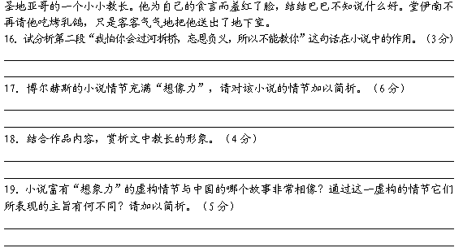
（四）．阅读下面这首诗，然后回答20、21题。（7分）
素梅
王冕
闲花野草斗青红，一着冰霜扫地空。
惟有老梅标致别，岁寒时节自春风。
20．诗中描绘“闲花野草”的作用是什么?（3分）
21．这首诗刻画了梅花什么样的形象?抒发了什么样的情感?请联系全诗进行简要分析。（4分）

三、语言表达（8分）
22．阅读下面的文字，概括“推动油价猛涨”的三个原因。（每点不超过6个字）（4分）
国际市场原油价格上周来一涨再涨，屡创新高。分析人士认为，土耳其可能越境打击伊拉克北部的库尔德工人党武装是这几天油价猛涨的直接原因。由于伊拉克的许多大型油田都在北部地区，土耳其的军事打击将影响伊拉克的石油产量和外输。
从长远看，对全球能源供应的担忧是高油价的深层原因。国家能源机构发布报告说，世界主要工业国家上个月的原油商业库存已降到5年来的平均值以下。同时北半球尤其是美国进入冬季，对取暖用燃料的需求将大幅度增加。
美元持续走软也导致按美元标价的油价不断上升。最近一段时间，美元兑许多国家的货币比值都已创下多年来的最低，而自从美联储9月18日降息以来，美元的下跌趋势越来越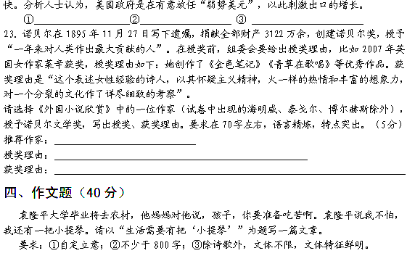
参考答案
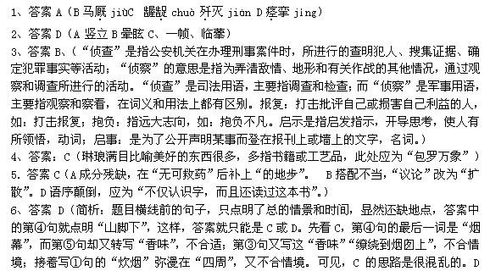
项中，“缕缕炊烟”“缭绕在烟囱上”，合符情境，然后“香味”“缭绕在烟囱上”，合符情境，然后写“香味”“弥漫在四周”，也合符情境。故答案
7、C、《草叶集》为美国诗人惠特曼的作品
8、A （重金悬赏，《〈指南录〉后序》中有“追购又急”的句子）
9、C （都是将要A趁机/通过、经由B动词，到/代词，道理D介词，和/动词，亲附）
10、A（说季布潜逃是为了“表示自己……”与文意不符。）
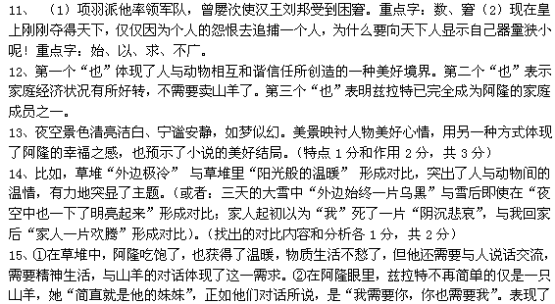
人与动物之间相互依存，相互信赖，完全平等，互爱共助的患难真情。（第①点1分，第②点2分，共3分）
16、①小说围绕这句话展开想像，推动了情节发展。②通过梦的考验，证明教长是一个忘恩负义之徒，点化了人物性格。③与最后一段形成首尾照应，使小说结构严谨。
17、作家将复杂多变的故事浓缩在一个梦里，在梦中，教长连升三级，由教长升为主教，由主教而升为红衣大主教，由红衣大主教再升为教皇，三次拒绝了巫师为儿子的求职；梦的设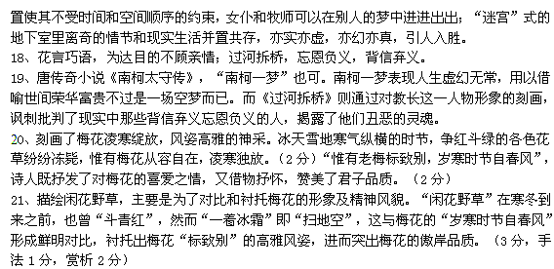
22．参考答案：①土伊危机或土伊可能交战；②供需矛盾或对供应担忧；③美元持续贬值
23、示例略。写出作家及作品一部各1分，合理写出获奖理由、作品风格得3分。
四、24、作文题（40分）
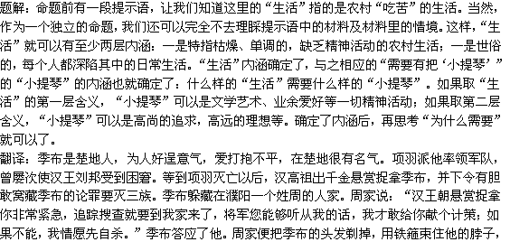
穿上粗布衣服，把他放在运货的大车里，将他和周家的几十个奴仆一同出卖给鲁地的朱家。朱家心里知道是季布，便买了下来安置在田地里耕作，并且告诫他的儿子说：“田间耕作的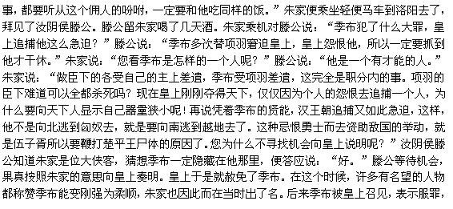
皇上任命他做了郎中。

